解答・解説
算数 力だめし４～式やことば、表やグラフなどをつかって説明する～
類題

１ 解答例
考え方
A小学校のサッカークラブの人の割合は
３０÷１５０＝０．２
B小学校のサッカークラブの人の割合は
２０÷８０＝０．２５
なのでB小学校のほうがサッカークラブの人の割合が多い。
だからB小学校のほうが人気がある。
こたえ、ひろしさんの言っていることは（ 正しいとは言えない ）

【領域】「 数量関係 」 【単元】「割合」 ５年
【評価の観点】
関・意・態
知識・理解
数学的考え方
表現・処理
○
〇

【出題の趣旨】日常の場面において、割合の考え方を活用できるかどうかをみる。
【解説】
ひろしさんの場合、比べられる量（サッカークラブの部員数）だけを比較しており、
もとにする量（４年生以上の人数）のことは考えていない。
もとにする量もちがうので、比べられる量だけ比較しても大小はわからない。
もとにする量が同じときだけ、比べられる量のみで大小比較することができる。
もとにする量が違うときは、割合で大小比較しなければならない。
文より、そのことに気づける力をつけたい。

２

解答例
しょうたさんの表から分かること
昼休み  その他の時間 | ○ | △ | 合計
○ | ９ | ４ | １３
△ | ２ | ５ | ７
合計 | １１ | ９ | ２０
○昼休みもその他の休み時間も外で遊んだ学級の友だちが９人いる。
○昼休みもその他の休み時間も中で遊んだ学級の友だちが５人いる。
○昼休みは外で遊び、その他の休み時間は仲で遊んだ学級の友だちは２人いる。
○昼休みは中で遊び、その他の休み時間は外で遊んだ学級の友だちは４人いる。

【領域】「数量関係」 【単元】「整理の仕方」 ４年
【評価の観点】
関・意・態
知識・理解
数学的考え方
表現・処理
○
○
○

【出題の趣旨】表の情報の読み取り、２次元表にまとめられるかどうかをみる。
２次元表の中の数値の意味をよみとり、説明できるかどうかをみる。
【解説】
表の中のそれぞれの数について、もれや重なりのないように数値を数えるために、「正」の字で
数えるなどの工夫をさせたい。
また、表のたての列の合計、横の列の合計とサンプル全数となっているか確かめさせたい。

表の中のそれぞれの数値が表す意味を的確に言葉で説明できるようにさせたい。

３ 解答例
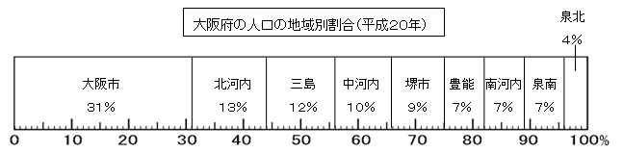
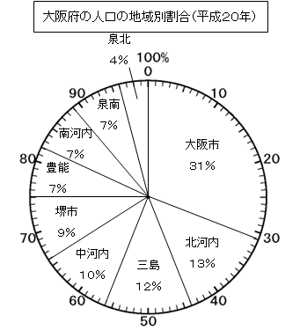
※帯グラフ、円グラフのうちのどちらかが完成されていれば正解とする。
※豊能、南河内、泉南は順不同
小数第１位までを見ると、豊能７．４％、南河内７．２％、泉南６．６％の順になる。
解答例のグラフのそれぞれの地域別の人口の割合
（商は小数第三位まで求め以下斬り捨て→％は小数第一位を四捨五入⇒整数で表す）
大阪市 ２６５２０９９÷８８３３７７７＝０．３００→ ３０．０％ ⇒ ３０％ ⇒調整で ３１％
堺 市 ８３６０９８÷８８３３７７７＝０．０９４→ ９．４％ ⇒ ９％
豊 能 ６５５２７８÷８８３３７７７＝０．０７４→ ７．４％ ⇒ ７％
三 島 １０９５２１５÷８８３３７７７＝０．１２３→ １２．３％ ⇒ １２％
北河内 １１８１５１９÷８８３３７７７＝０．１３３→ １３．３％ ⇒ １３％
中河内 ８５４４７４÷８８３３７７７＝０．０９６→ ９．６％ ⇒ １０％
南河内 ６４０６１７÷８８３３７７７＝０．０７２→ ７．２％ ⇒ ７％
泉 北 ３３５４５２÷８８３３７７７＝０．０３７→ ３．７％ ⇒ ４％
泉 南 ５８３０２５÷８８３３７７７＝０．０６６→ ６．６％ ⇒ ７％

【領域】「 数量関係 」 【単元】「割合とグラフ」 ５年
【評価の観点】
関・意・態
知識・理解
数学的考え方
表現・処理
○
〇
○

【出題の趣旨】
【解説】
①それぞれの地域別の割合を正確に求める。
※ すべての割合の合計が１００％にならない場合は、数値が最大の項目（または「その他」があれば「その他」）で調整し、すべての割合の合計を１００％にする必要があることを確認したい。
※概数の扱い等にも気をつけさせたい。
②表したい内容によって、適切なグラフを選ぶ力をつけておきたい。この場合は、「地域別の割合」
が表したいと文に示されているので、割合を表すのに適切な帯グラフまたは円グラフを選ぶ。
③グラフに必要な言葉や数値をもれることなく書き入れさせたい。
・グラフのタイトル
・グラフの単位
・グラフの中のそれぞれの項目名
・グラフのそれぞれの割合の数値も書き入れるとよりわかりやすいので、書く習慣をつけさせたい。

